BİYOÇEŞİTLİLİK Test -2-
1-

Resimdeki ekosistemde çok sayıda tür ve canlının yaşamasında aşağıdakilerden hangisi etkili değildir ?

A. Besin bulma ve barınma imkanının fala olması
B. Neslin devam etme şansının yüksek olması
C. Toprağın mineral oranının düşük olması
D. İklimin sıcak ve toprağın nemli olması

Canlı çeşitliliğinin en az ve en fazla olduğu yeryüzü şekiller aşağıdakilerin hangisinde doğru verilmiştir ?
2-

En Az En Fazla
A. Dağlar Göller
B. Çöller Ormanlar
C. Çöller Ovalar
D. Ormanlar Bataklıklar

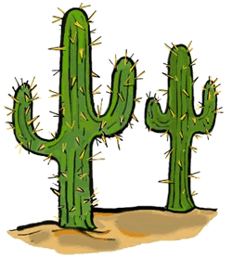
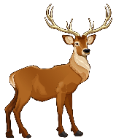
3-

Ren geyikleri, kuzeyde kutuplara yakın yerlerde yaşarlar.
Mercanlar, denizin yüzeye yakın ılık sularında yaşarlar.
Kaktüsler çöl ortamında yaşarlar.

Yukarıda verilen canlıların belirtilen ortamlarda yaşamalarını sağlayan temel faktör aşağıdakilerden hangisidir ?

A. Toprak B. Su
C. Sıcaklık D. Hava

4-Denilerdeki bitki ve hayvan türlerinin büyük bir bölümü su yüzeyi ile 100 metre derinlik arasındaki bölgede yaşar.

Bu durumun sebepleri arasında,

I. Işığın derin sulara inmemesi
II. Derin suların çok soğuk olması
III. Yüzeye yakın sularda daha fazla çözünmüş hava bulunması

faktörlerinden hangisi ya da hangileri bulunur ?

A. Yalnız I B. I ve II
C. I ve III D. I, II ve III

5-Biyoçeşitliliğin sağlık ve ekonomi üzerinde yararları vardır.
Aşağıdakilerden hangisi bitkilerin bu anlamda sağladığı yararlardan biri değildir ?

A. Ormanların hayvanlara barınak sağlaması
B. Söğüt yaprağından ilaç üretimi
C. Meşe ağacından mobilya üretimi
D. Pamuk bitkisinden iplik üretimi

6-Aşağıda verilen canlılardan hangisi yalnızca ülkemizde yaşamaktadır ?

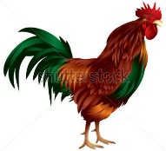
A. B.

Denizli Horozu Papağan
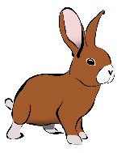
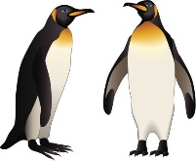
C. D.

Penguen Tavşan
7-Aşağıda yıllar önce ülkemizde yaşamış ancak şu an nesli tükenmiş Anadolu Kaplanı verilmiştir ?
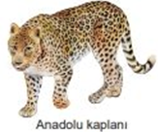
Bu canlının neslinin tükenmesi ile ilgili hangi öğrencinin yaptığı yorum yanlıştır ?

A.Caner :Postu için aşırı avlanma sonucu yok olmuş olabilir.
B.Ali : Yaşadığı alandaki sular kirletilmiş olabilir.
C.Mehmet : Aşırı otlatma sonucu canlının doğrudan besin kaynağı tükenmiş olabilir.
D.Sueda : Doğal yaşam alanı insanlar tarafından tahrip edilmiş olabilir.

8-Nesli tükenme tehlikesi altında olan bir canlı türünü korumak için :

I. Tabiat parkları oluşturulmalıdır.
II. Risk altındaki canlıların avlanması tamamen yasaklanmalıdır.
III. İnsanların bu canlıları evlerine almalarına izin verilmelidir.

Uygulamalarından hangileri yapılabilir ?

A. I ve II B. I ve III
C. II ve III D. I, II ve III

9- Aşağıda verilen bitkilerin hangisinin nesli ülkemizde tükenme tehlikesi altındadır ?
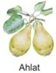
A. B.

C. D.

www.HangiSoru.com
10- Doğadaki biyoçeşitliliğin ekolojik dengeye sağladığı katkılarla ilgili, aşağıda verilenlerden hangisi yanlıştır ?

A. Salgın hastalıkların oluşmasına sebep olur.
B. Besin ağlarının oluşmasını sağlar.
C. İnsanların madde ve enerji ihtiyacını karşılar.
D. Su ve havadaki oksijen ile karbondioksitin oranını düzenler.

11-
Bir biyoçeşitlilikteki canlı organizmalar arasında nasıl bir ilişki vardır ?

A. Beslenmek için birbirine bağlıdırlar.
B. Bitkiler büyümek için hayvanları kullanır.
C. Hayvanlar, bitkilere muhtaç değildir.
D. Canlılar arasında bir alışveriş yoktur.

12-Canlılarla ilgili olarak, dört arkadaşın aşağıda belirtilen ifadelerinden hangisi doğru değildir ?

A.
Canlılar yaşam alanlarında başka canlılarla birlikte bulunurlar.

SUEDA
Canlı varlıklar yaşamak için cansız varlıklara bağımlıdır.
B.

FIRAT
Aynı tür içindeki canlıların yaşama ve beslenme özellikleri benzerdir.
C.

BURAK
Bir türe ait bireyler, aynı bölgede eşit süre yaşamlarını sürdürür.
D.

SEZEN
https://www.derskitabicevaplarim.com

